ИНФОРМАЦИОННЫЙ БЮЛЛЕТЕНЬ
ПОЖАРНОЙ БЕЗОПАСНОСТИ
ОТДЕЛЕНИЯ НАДЗОРНОЙ ДЕЯТЕЛЬНОСТИ
И ПРОФИЛАКТИЧЕСКОЙ РАБОТЫ
ПО МО Г. ДИВНОГОРСК

Выпуск № 20 от 30 января 2021 года

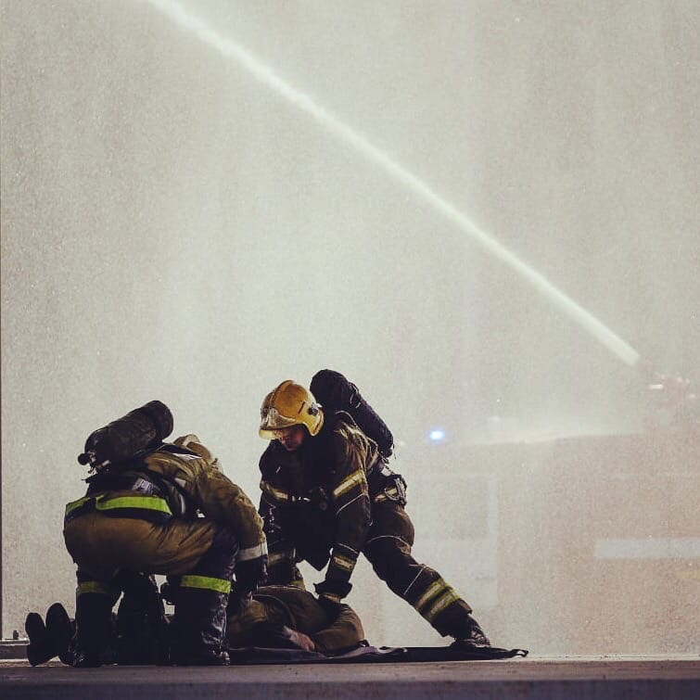  На Красноярском водохранилище открылась ледовая переправа, 5 стр.  Оперативная обстановка  с пожарами,  2 стр. |  | Новые правила ППР с 1 января 2021 года,  3-4 стр.  Безопасность применения пиротехники, 6 стр.  Профилактическая работа на территории МО г. Дивногорск,  7 стр.
При возникновении пожара немедленно вызывайте
пожарную охрану!!!
Тел. 01, с сотовых телефонов 112, 101

Оперативная обстановка с пожарами на территории Красноярского края за январь 2021 года:

- произошло 762 пожара;
- погибло на пожарах 50 человек,
- из них погибло 0 детей;
- получили травмы на пожарах 21 человек,
- в том числе травмировано 3 детей.

Оперативная обстановка с пожарами на территории
МО г. Дивногорск - январь 2021 года:

- произошло 10 пожаров;
- погибло людей на пожарах 0 человек;
- получили травмы на пожарах 0 человек.

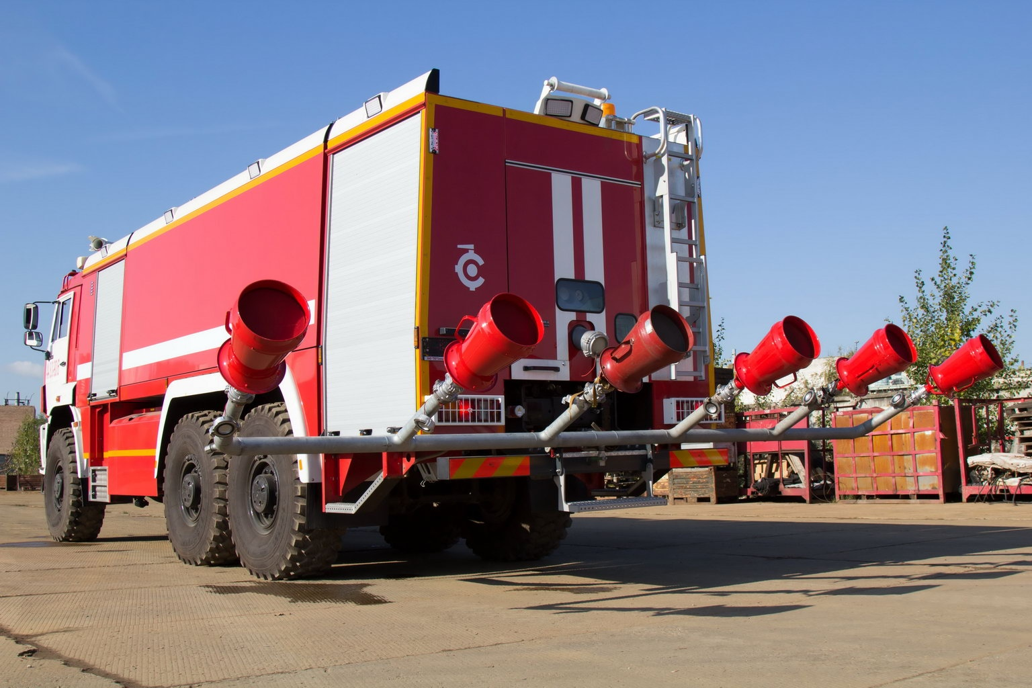

Новые Правила противопожарного режима РФ вступают в силу с 2021 года

Новые правила противопожарного режима пересмотрены в рамках проекта «регуляторной гильотины». Ни для кого не секрет, что действующие правила содержали множество размытых требований, которые трактовались двояко. При желании их смысл можно было повернуть и так и сяк, что давало пожарным инспекторам возможность осуществлять коррупционные действия, а бизнесменам уклоняться от выполнения необходимых для пожарной безопасности действий.
Новые требования пожарной безопасности
Что ожидает систему ПБ теперь? Новые Правила противопожарной безопасности заменили около 1 тысячи нормативных актов, поэтому новизны для контролирующих органов и предпринимателей достаточно. Но самое важное – замена двусмысленных формулировок конкретными понятиями и требованиями. Они не позволят бизнесу уклониться от выполнения обязанностей по обеспечению противопожарного режима, а представителям контрольно-надзорного ведомства требовать лишнего.
Новые правила противопожарной безопасности в 2021 году будут включать требования, регламентирующие порядок действий людей и организаций, нормы производства и эксплуатации строений, конструкций, помещений и прочих объектов в целях предотвращения пожарной опасности. В РФ изменился противопожарный режим.
Одним из существенных нововведений стало положение о лицензировании деятельности в области ПБ. Вводится новый механизм лицензирования средств пожаротушения, их установки, техобслуживания, ремонта. Изменены меры проведения некоторых процедур с учетом риск-ориентированного подхода. Некоторые перемены чувствуются уже в этом году. Уже изменены требования в сфере проектирования, реконструкции и капитального ремонта. Заменен свод правил по «Системе противопожарной защиты. Эвакуационные пути и выходы». Переформулированы или введены некоторые понятия: «помещение с постоянным нахождением людей», «пожаробезопасная зона» и прочие.

Интересные моменты в новых правилах ПБ. Теперь на предприятиях и складах пожарные щиты устанавливаются только в том случае, когда отсутствует противопожарный водопровод или автоматическая система пожаротушения. Это существенно упрощает работу со средствами противопожарной защиты и экономит деньги бизнесменам.
Массовые тренировки персонала и посетителей нужно проводить раз в полгода. Ранее такие тренировки проводились только с персоналом. Теперь необходимо устраивать массовые учения, включая покупателей, клиентов и всех людей, находящихся на объекте. Неизвестно, как к этому отнесутся, например, покупатели в магазине или ТЦ, посетители развлекательных заведений, аэропортов, вокзалов и прочих общественных мест.
Во всех образовательных учреждениях перед началом учебного года в обязательном порядке будут проводиться занятия с учащимися на предмет требований пожарной безопасности, средств индивидуальной защиты, первичных мер по пожаротушению и правил эвакуации.
Новые Правила противопожарного режима коснулись требований к подвальным и цокольным этажам. Устраивать в них помещения для проведения досуга детей теперь запрещено, если таковая деятельность не была предусмотрена проектом здания. При отсутствии упоминания об этом в проектной документации нельзя организовывать в этих зонах развивающие курсы, кружки, развлекательные центры, проводить спортивные и концертные мероприятия с участием детей.

Инспектор ОНД и ПР по МО г. Дивногорск - Макеич В.В.

На Красноярском водохранилище открылась ледовая переправа
Обустройство ледовой переправы «Хмельники» через залив Шумиха началось сразу после завершения ледостава в начале января. Её проверили сотрудники администрации совместно с инспекцией по маломерным судам, полицией и ГИБДД. Нарушений в организации выявлено не было. ГИМС выдала положительное заключение. И переправа начала свою работу.
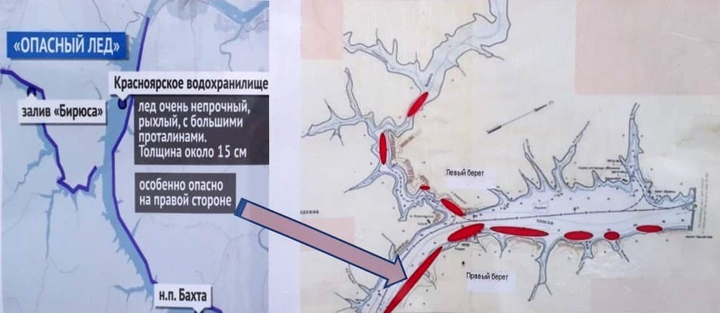

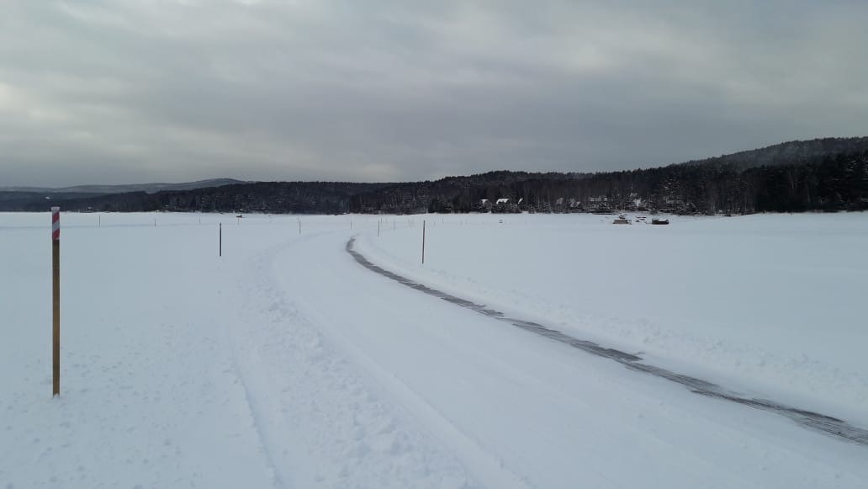
Это единственная санкционированная переправа, которая соответствует всем нормам и правилам. Толщина льда на ледовой дороге составляет от 35 до 45 см, грузоподъемность - до 4 тонн. Переправа обеспечивает проезд от лодочной станции до пос. Хмельники. Ее организовал промышленный инжиниринговый центр «ПРИНЦ».
Перед съездом на лед организован пост контроля, регулирующий движение. Всем проезжающим будут выдаваться памятки с правилами безопасности. Жители пос. Хмельники и дачники будут пользоваться переправой бесплатно. Для остальных плата за проезд составит 150 рублей с машины.
Вырученные средства будут направляться в том числе на обеспечение безопасности и поддержание бесперебойной работы ледовой трассы. Инжиниринговый центр будет постоянно следить за ее состоянием, проверять качество и толщину льда.
Обращаем внимание дивногорцев и всех приезжающих: выезд и выход на лед в других местах категорически запрещен и опасен для жизни и здоровья! Нахождение за территорией санкционированной переправы считается административным правонарушением. Надзорные органы будут патрулировать акватории Красноярского водохранилища и выявлять нарушителей.

Дознаватель ОНД и ПР по МО г. Дивногорск – Ревченков С.Ю.

Безопасность применения пиротехники.

Фейерверки, петарды, ракеты, другие взрывающиеся и стреляющие “игрушки” всегда притягивают к себе внимание детворы и быстро раскупаются. Неумелое и неправильное использование пиротехнических изделий, нарушение правил пожарной безопасности приводит к пожарам, термическим ожогам, различным травмам, получаемых детьми и подростками от этих забав. Любое пиротехническое изделие имеет потенциальную опасность возгорания или получения травмы. Поэтому безопасность при их применении в первую очередь зависит от человека.
При покупке пиротехнических изделий обязательно ознакомьтесь с инструкцией, она должна быть у каждого изделия. Каждое подобное изделие должно иметь сертификат соответствия, в котором указывается класс опасности. Проверьте срок годности изделия. Его устанавливает сам производитель, и никто не имеет права продлить этот срок.
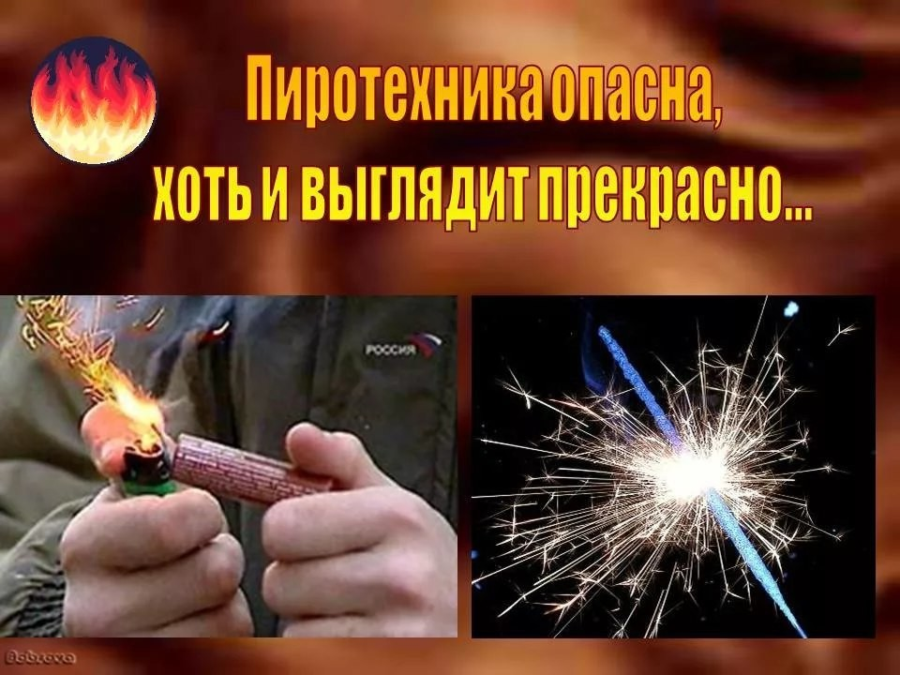
Обязательно проверьте, не нарушена ли упаковка, не имеет ли повреждений само изделие (корпус, фитиль).

Чтобы обезопасить себя от травм при использовании пиротехники, необходимо строго следовать инструкции по применению, в которой также указывается возрастной критерий лиц, допускающихся к использованию того или иного изделия. Никогда не пользуйтесь самодельными пиротехническими устройствами.
При применении пиротехники категорически запрещается:
- использовать пиротехнику при ветре более 5 м/сек;
- использовать изделия, не имеющие сертификата соответствия;
- взрывать пиротехнические средства, если в опасной зоне (радиус ее указывается на упаковке) находятся люди, животные, горючие материалы, деревья, здания, жилые постройки, электрические провода;
- запускать салюты с рук, за исключением хлопушек, бенгальских огней, некоторых видов фонтанов;
- использовать изделия с истекшим сроком годности и с видимыми повреждениями;
- производить любые действия, не предусмотренные инструкцией по применению и мерам безопасности, а также разбирать или переделывать готовые изделия;
- запускать салюты с балконов и лоджий.

Старший инспектор ОНД и ПР по МО г. Дивногорск – Жданов И.В.
Профилактическая работа на территории МО г. Дивногорск.

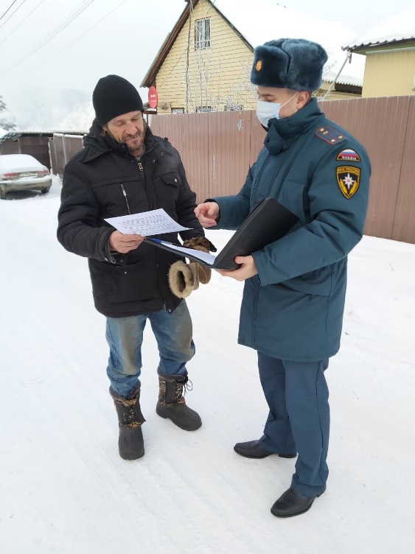
В связи с наступлением холодной погоды жители частного жилого сектора МО г. Дивногорска для отопления своих домов начинают активно топить печи. Сотрудники отделения надзорной деятельности города Дивногорска и сотрудники 29 ПСЧ 3 ПСО ФПС ГПС МЧС России по Красноярскому краю продолжают проводить рейды по профилактике возникновения пожаров.
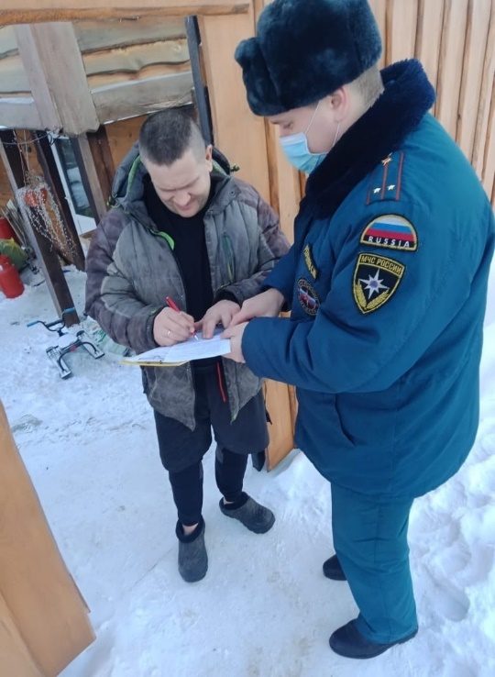
В ходе таких рейдов государственные инспектора по пожарному надзору доводят до жильцов частного сектора правила эксплуатации печей и других отопительных приборов, осматривают по желанию собственников домов печи и рекомендуют, что необходимо исправить, если видят какие-либо нарушения. Особое внимание они обращают на те семьи, где есть малолетние дети. Им в индивидуальном порядке рассказывают, что нельзя детей оставлять дома одних, просить присматривать за печью и тем более разжигать огонь самостоятельно. Всем жителям частного сектора выдают памятки с правилами пожарной безопасности, а также с основными телефонами экстренных служб.

Инспектор ОНД и ПР по МО г. Дивногорск - Макеич В.В.

При возникновении пожара немедленно вызывайте пожарную охрану!!!
Тел. 01, с сотовых телефонов 101, 112
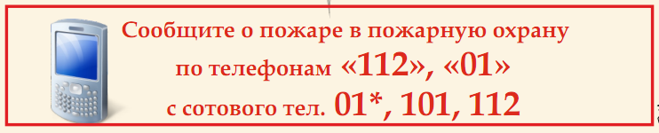

Выпускается бесплатно. | № 20 от 31 января  2021 года | Выпускается отделением надзорной деятельности и профилактической работы по МО г. Дивногорск УНД и ПР ГУ МЧС России по Красноярскому краю.  Адрес: Красноярский край, г. Дивногорск,  ул. Бочкина, 37, тел. 8(39144) 3-79-32  эл. почта: divbal-85@mail.ru

